Технологиялык институтунун «Коомдук тамактануу азыктарынын технологиясы» кафедрасынын ТПООП(б)-1-22, ТПООП(б)рг-2-22 топторунун куратору Муратбек кызы Махабаттын

ОТЧЕТу

«Коомдук тамактануу азыктарынын технологиясы» кафедрасынын ТПООП(б)-1-22, ТПООП(б)рг-2-22 топторунун студенттерине
6.03.2023- жылы саат 14:30 да «Ак калпак» кунуно карата кураторлук саат откорулду.
Кураторлук саатта Улуттук баш кийимибиз Ак калпактын пайдалуулугу, баалуулугу, турлору, улуттук баш кийим Ата мурас экенин ошондой эле аны турмушта барктап, аздектеп кийүү жонундо маалымат берилди.
№ | Мероприятие | Дата проведения | Количество участников | Примечание
1 | Ак калпак куну | 6.03.2023 | 16  15 | гр. ТПОП(б)-1-22,  гр. ТПОП(б)рг-1-22.

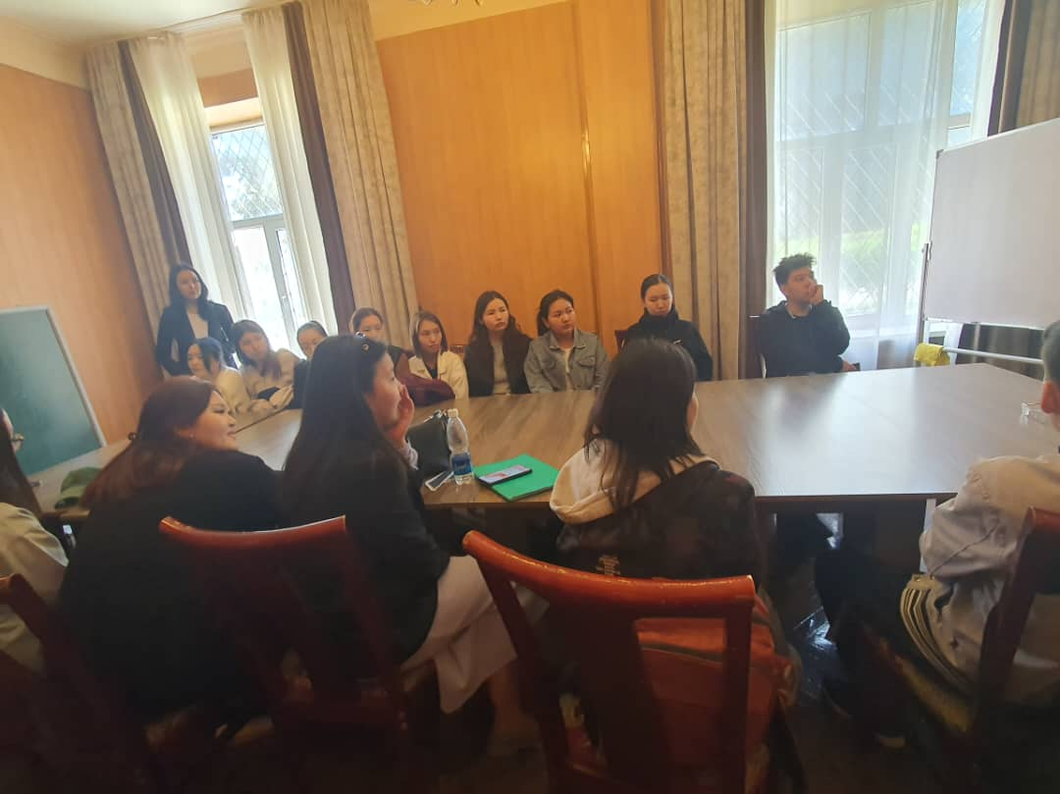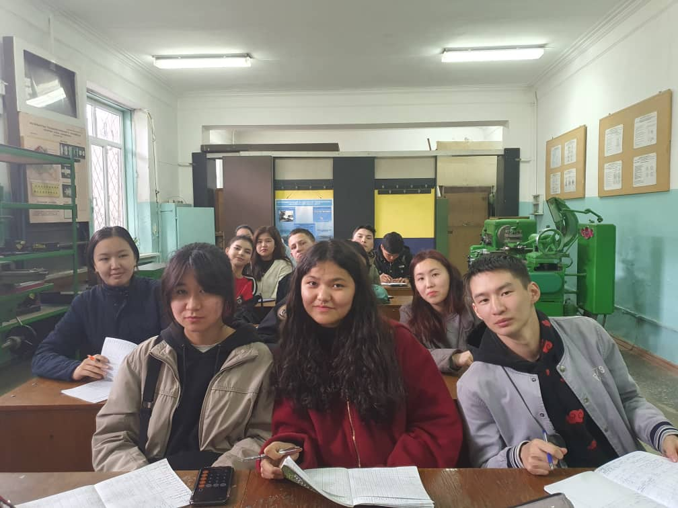

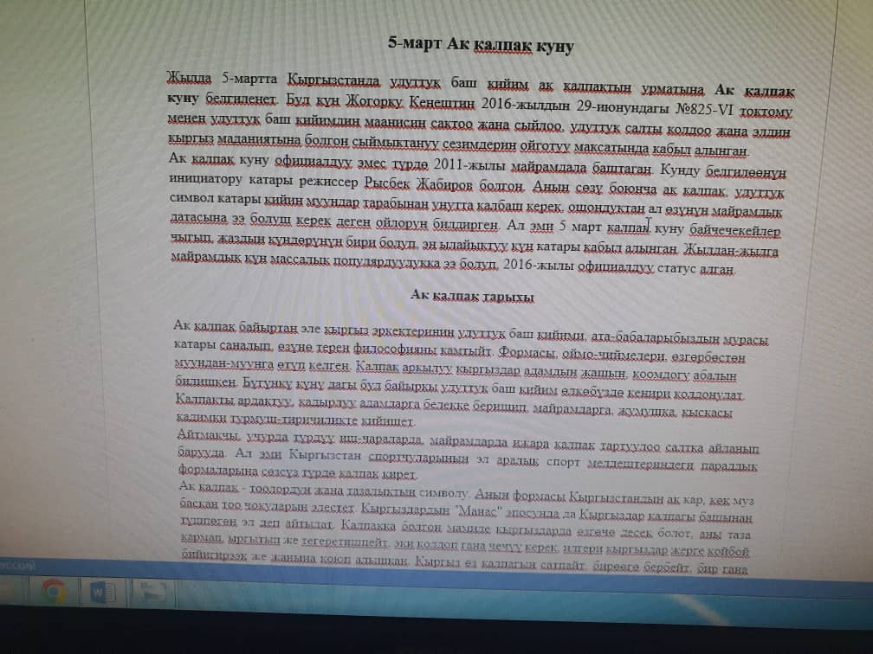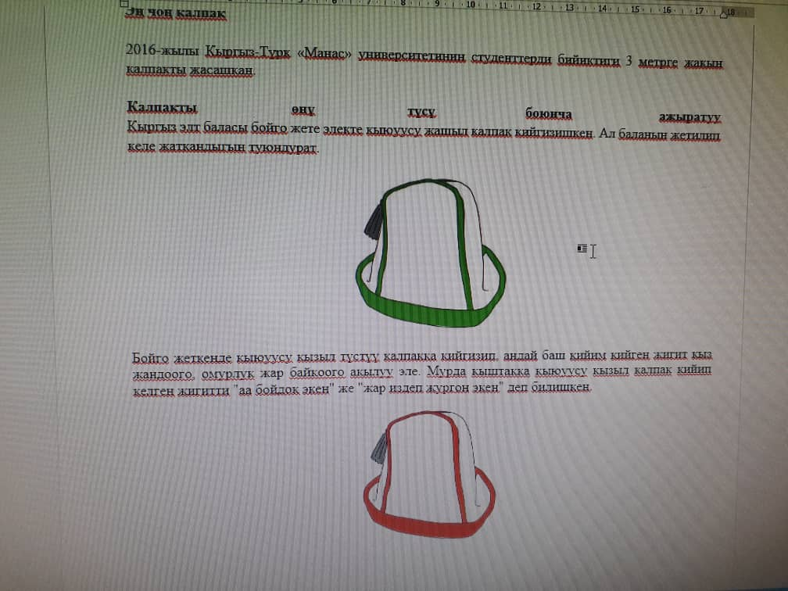
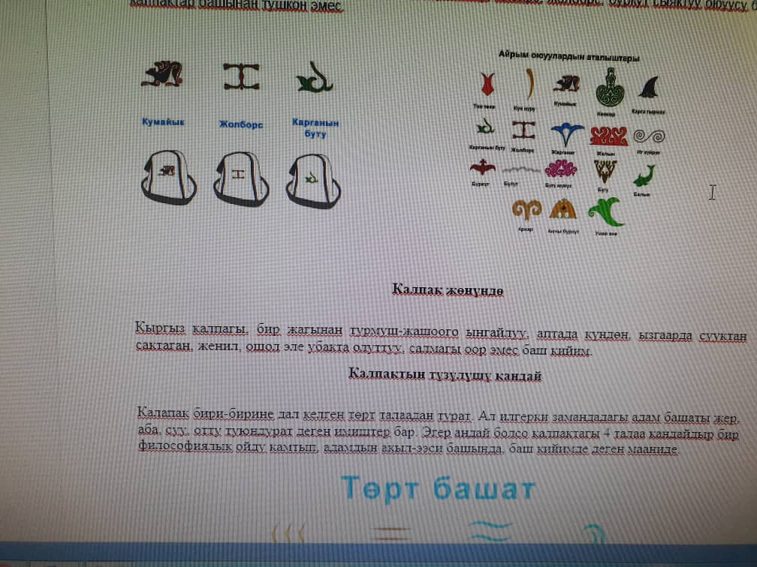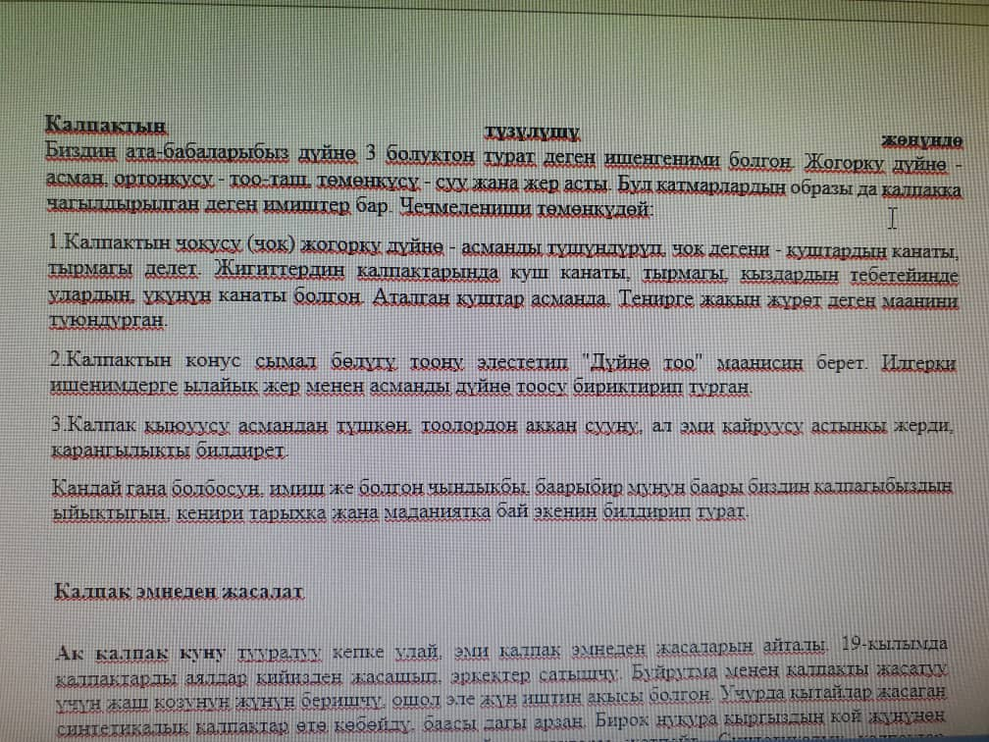

гр. ТПООП(б)-1-22, гр. ТПООП(б)рг-1-22 топторунун куратору Муратбек к.М.

